INFORME “EXPERIENCIA EN ALQUILER EN 2021”
Uno de cada dos inquilinos quiere comprar vivienda, pero su situación económica se lo impide

- El 26% de los arrendatarios elige alquilar por la libertad y la flexibilidad que proporciona
- El 65% de los arrendadores pone su vivienda en alquiler porque es una fuente de ingresos
- Desde 2018, aumenta 6 puntos la preferencia por los propietarios de que la vivienda esté ocupada
- Plazos del alquiler: siete de cada diez consiguen alquilar un inmueble en un mes

Madrid, 15 de diciembre de 2021

Cuando se trata de dar el paso de alquilar una vivienda, entre los demandantes hay una motivación claramente predominante: la imposibilidad de comprar. Uno de cada dos afirma que su situación económica le impide adquirir una vivienda y, por ello, se decanta por buscar un inmueble en el mercado de arrendamiento. Es una de las principales conclusiones que se desprenden del informe “Experiencia en alquiler en 2021” realizado por el portal inmobiliario Fotocasa.

Un dato que pone de manifiesto la fuerza que tiene el sentimiento de propiedad entre los particulares. Algo que, como veremos más adelante, coincide con el punto de vista de más del 70 % de estos inquilinos (o aspirantes a serlo).

“Lo que percibimos con estos datos es una gran frustración por parte de los inquilinos. Sus principales obstáculos para la compra de la vivienda son la precariedad laboral y la imposibilidad de ahorrar para hacer frente a los costes de la inversión inicial de una hipoteca. Por ello, se hace imprescindible que desde la administración pública se adopten medidas que fomenten las rentas asequibles para que los inquilinos puedan tener opción de ahorro. Ya que, en tan solo 5 años, los españoles han pasado de destinar un 28%, a un 41% de su salario a pagar el alquiler,”, explica María Matos, directora de Estudios y Portavoz de Fotocasa.

Dejando de un lado esta elección forzada, también hay personas que se decantan por el alquiler por las ventajas o comodidad que les otorga. Es el caso de un 26 % que afirma que lo prefiere por la libertad y la flexibilidad que proporciona el arrendamiento, un porcentaje significativamente más alto que el 21 % de 2020. Tras este motivo, la movilidad laboral (25 %) y descartar la compra (17 %) son los motivos más mencionados por los particulares.

Hay otros dos argumentos que también han cambiado sustancialmente con respecto a 2020: en este escenario de pandemia es lógico que descienda el porcentaje de los inquilinos que alquilan porque su situación laboral ha mejorado (del 11 % en 2020 al 9 % en 2021) y que aumente el de quienes se han visto privados por los bancos de acceder a una hipoteca (del 7 % en 2020 al 8 % en 2021).

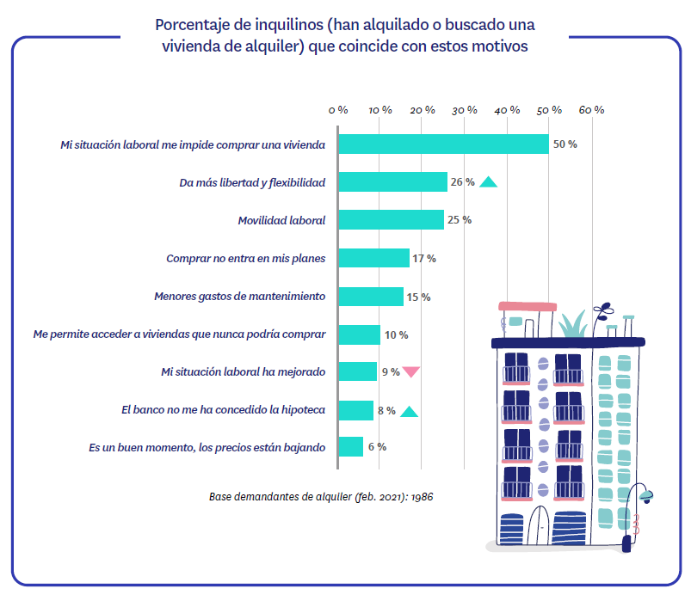
Pero estos factores también tienen matices en función de la edad y es que los segmentos más jóvenes (de 18 a 34 años) son los que más motivados se sienten por las ventajas intrínsecas del alquiler de vivienda frente a la compra: la libertad y la flexibilidad y la movilidad laboral, que se sitúan en el entorno del 30 % - 35 %, frente al aproximadamente 20 % de respaldo que reciben en el resto de las franjas de edad.

Con respecto a los motivos más personales de los inquilinos para dar el paso de cambiar de vivienda, la razón principal es la de mejorar la vivienda actual. Además, se trata de una motivación que ha experimentado un incremento significativo con respecto al año anterior: en 2020, antes del comienzo de la pandemia, un 25 % apuntaba al cambio con el objetivo de mejorar la vivienda. Ahora, en 2021 son el 30 %.

Aparte de esto, hay otros motivos de carácter personal que incentivan la búsqueda de vivienda de alquiler. Por ejemplo, el cambio de lugar de trabajo o estudios (28 %), irse a vivir en pareja (25 %) o independizarse (21 %), cuestiones que, como es lógico, tienen mucha más importancia en los tramos más jóvenes (18-34 años) que entre los más maduros.

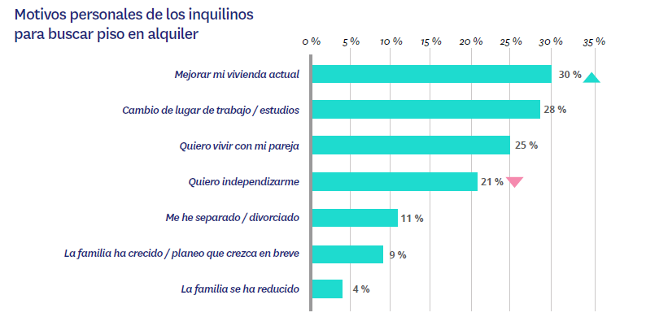

Los motivos de los arrendadores: rentabilidad e ingresos

Entre los ofertantes también la motivación económica es la principal a la hora de poner una vivienda en alquiler: el 65 % lo hace porque es una fuente de ingresos. También hay otro 39 % que pone en valor la rentabilidad que ofrece. Son porcentajes muy similares a los de 2020.

Otro de los aspectos que también incentiva a los propietarios a arrendar una vivienda es la preferencia porque esté ocupada. Actualmente son el 39 % los que apuntan este motivo. Una cifra que, además, ha ido creciendo progresivamente en los últimos años (en 2018 eran el 33 %).

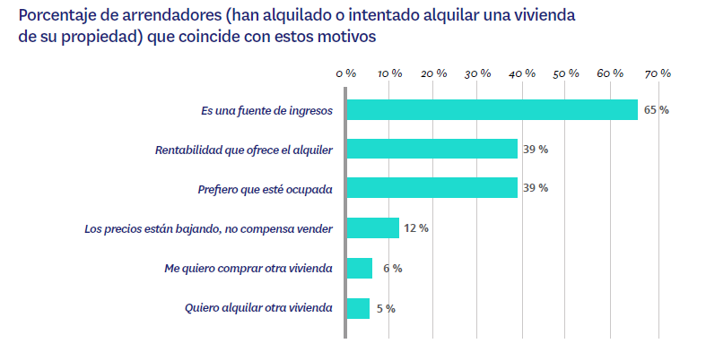
Por lo que se refiere a los motivos de carácter más personal de los arrendadores, el 35 % opta por poner una vivienda de su propiedad en alquiler porque invertir en vivienda le da una rentabilidad que no ofrecen otros productos financieros, un porcentaje sensiblemente más alto que el 28 % registrado en febrero de 2020.

Dejando a un lado esta motivación, las que más peso tienen entre los arrendadores son la de conseguir pagar la hipoteca sin esfuerzo (25 % en 2021 frente al 31 % de 2020), porque la recibieron como herencia y han optado por alquilarla (18 %) y mejorar la vivienda actual (14 %).

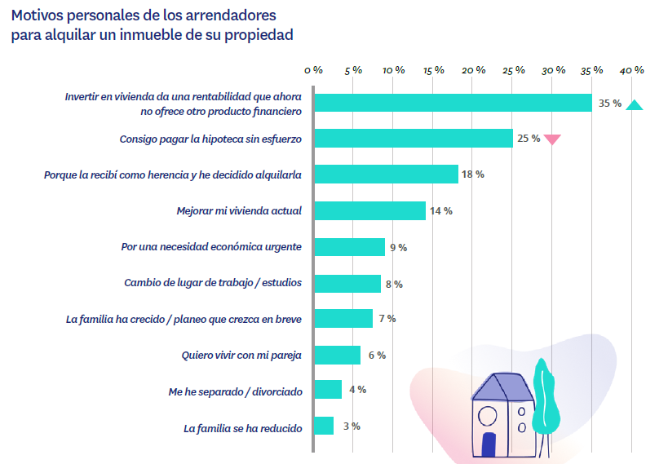

Plazos en el alquiler: los inquilinos tienen prisa

¿Cuánto tiempo invierten los inquilinos en encontrar una vivienda? Siete de cada diez consiguen alquilar un inmueble en un plazo de hasta un mes, una cifra similar a la de 2020, cuando el 68 % necesitaba ese mismo periodo de tiempo. Solo un 17 % de ellos tarda más de dos meses en completar el proceso.
Estas cifras son muy similares a las de los últimos años: los plazos, en realidad, comenzaron a dilatarse de 2018 a 2019 y desde entonces no han registrado cambios significativos. La pandemia no ha tenido, por tanto, efectos en el tiempo que los demandantes de vivienda de alquiler dedican a conseguir su objetivo.
Aunque, en líneas generales, en todos los grupos de edad el proceso de encontrar una vivienda de alquiler se prolonga más o menos lo mismo, entre los de mayor edad se tiende a tardar un poco más. Es una cuestión que parece estar relacionada con su mayor exigencia en las características del inmueble, tal y como vimos anteriormente.
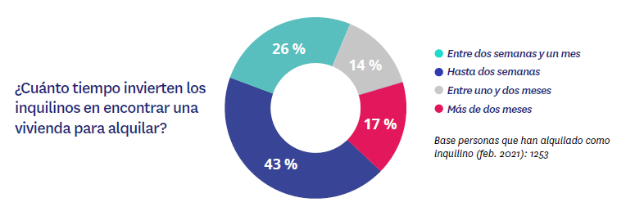
La consideración de los plazos no puede entenderse si no se relaciona con las expectativas que se tiene sobre ellos. Y a este respecto, estas personas que han alquilado parecen estar, en los dos últimos años, más satisfechas con el proceso: un 16 % en 2021 y un 17 % en 2020 afirmaban que habían tardado mucho menos de lo que esperaban. Sin embargo, en 2019 eran un 13 % los que tenían esta percepción.
Con todo, el porcentaje de los que consideran el tiempo invertido en los márgenes de lo que esperaban sigue siendo el más alto y se mantiene constante: el 37% de los que han alquilado una vivienda en el último año han tardado más o menos lo que habían previsto.

Arrendadores: se dilatan los plazos

En el lado de la oferta sí que se ha producido una dilatación de los plazos del proceso de arrendamiento de vivienda desde la aparición de la crisis sanitaria de la covid-19. Un 37 % de los que han alquilado o intentado alquilar un inmueble de su propiedad han dedicado al proceso menos de dos semanas, lo cual significa once puntos porcentuales menos que el 48 % registrado en febrero de 2020, justo antes de que la pandemia hiciese su aparición.
Además, por encima de los dos meses de plazo hay ahora un 25 % de arrendadores (o aspirantes a serlo), mientras que en 2020 eran un 17 %.
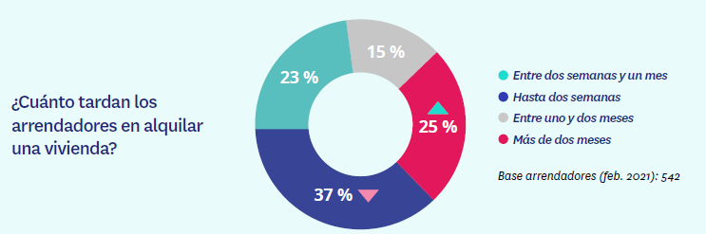

Este incremento de los plazos tiene su lógico reflejo en la percepción de los arrendadores sobre el tiempo invertido: en 2021 un 17 % califica el tiempo invertido como algo más del esperado, frente al 10 % que en 2020 opinaba esto mismo. Lo mismo ocurre con aquellos que consideran que lo que tardaron fue mucho más de lo esperado: lo afirman el 7 % frente al 4 % de hace doce meses.
Unos datos que se entienden mejor al observar justo el extremo opuesto: actualmente, el tiempo invertido en alquilar una vivienda de su propiedad ha sido mucho menor del esperado para un 23 %, mientras que en 2020 eran el 31 % los que tenían esta percepción.

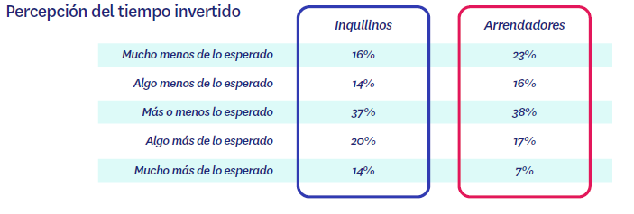

Sobre el informe “Experiencia en alquiler en 2021”

El portal inmobiliario Fotocasa ha realizado el informe “Experiencia en el mercado del alquiler”, en base a un exhaustivo análisis del equipo de Bussiness Analytics de Fotocasa en colaboración con el instituto de investigación The Cocktail Analysis.
El estudio pone el foco en la experiencia de propietarios e inquilinos durante el proceso del alquiler de vivienda. Al igual que los anteriores informes, se ha realizado sobre un panel independiente con una muestra de 5.000 personas representativas de la sociedad española y que tienen entre 18 y 75 años, a través de encuestas online que se efectuaron en el primer semestre de 2021. Error muestral: +-1,4%

Sobre Fotocasa
Portal inmobiliario que cuenta con inmuebles de segunda mano, promociones de obra nueva y viviendas de alquiler. Cada mes genera un tráfico de 34 millones de visitas (75% a través de dispositivos móviles). Mensualmente elabora el índice inmobiliario Fotocasa, un informe de referencia sobre la evolución del precio medio de la vivienda en España, tanto en venta como en alquiler.
Fotocasa pertenece a Adevinta, una empresa 100% especializada en Marketplace digitales y el único “pure player” del sector a nivel mundial. Con presencia en 12 países de Europa, América Latina y África del Norte, el conjunto de sus plataformas locales recibe un promedio de 1.500 millones de visitas cada mes.
Más información sobre Fotocasa.
En España, Adevinta, antes Schibsted Spain, es una de las principales empresas del sector tecnológico del país y un referente de transformación digital. En sus 40 años de trayectoria en el mercado español de clasificados, los negocios de Adevinta han evolucionado del papel al online hasta convertirse en el referente de Internet en sectores relevantes como inmobiliaria (Fotocasa y habitaclia), empleo (Infojobs.net), motor (coches.net y motos.net) y segunda mano (Milanuncios y vibbo). Sus más de 18 millones de usuarios al mes sitúan Adevinta entre las diez compañías con mayor audiencia de Internet en España (y la mayor empresa digital española). Adevinta cuenta en la actualidad con una plantilla de más de 1.000 empleados en España.

Toda nuestra información la puedes encontrar en nuestra Sala de Prensa.

Llorente y Cuenca Departamento Comunicación Fotocasa
Ramon Torné Anaïs López
rtorne@llorenteycuenca.com comunicacion@fotocasa.es
638 68 19 85 620 66 29 26

Fanny Merino
emerino@llorenteycuenca.com
663 35 69 75

